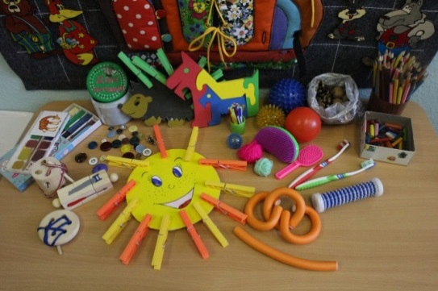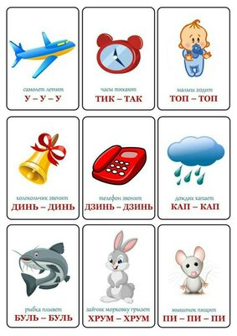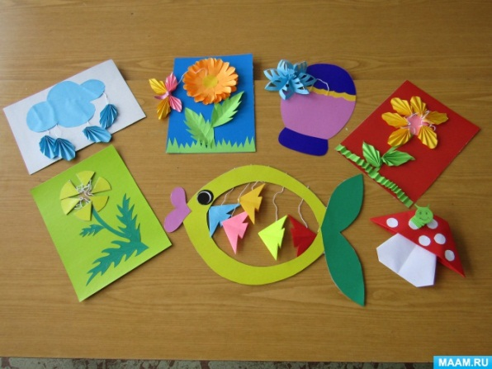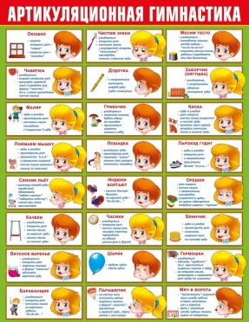Памятка воспитателям дошкольного образования

при организации речевого уголка в группе

Дидактический материал в речевом уголке:

♣ материал по развитию артикуляционной моторики (предметные картинки-опоры; артикуляционные уклады схемы; артикуляционная гимнастика в альбомах на определенный звук; артикуляционная гимнастика в стихах и картинках; ватные палочки, ватные диски)  
  
♣ пособия для развития дыхания (разноцветные шарики; султанчики; бумажные снежинки; вертушки - карандаши; колокольчики из фольги на ниточке и т.д.)  
  
♣ пособия для развития мелкой моторики (сухой бассейн; массажные валики, мячики, прищепки, трафареты; пальчиковые игры; различный материал для составления букв)  
  
♣ материал по звукоподражанию (шумовые инструменты; звуковые коробочки; детские музыкальные инструменты: рояль, гармошка, барабаны, дудочка, бубен, трещотка, колокольчики, погремушки; предметные, сюжетные картинки для высказывания звуков и их автоматизации;

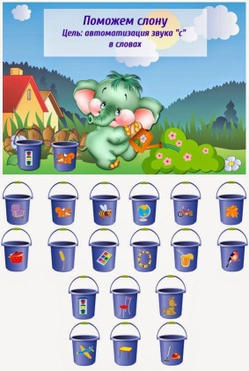  
♣ игры и пособия по автоматизации звуков (мелкие игрушки; предметные картинки; сюжетные картинки; различные виды театров; альбомы на каждый звук; логопедические альбомы для автоматизации различных звуков; чистоговорки, стихи, потешки, скороговорки; схема характеристики звуков; схема слова)

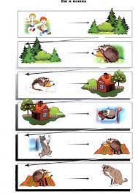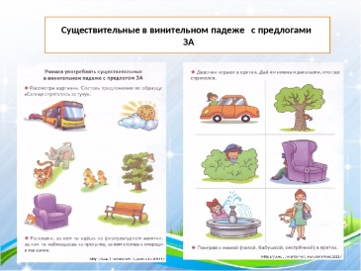  
♣ игры по лексике и грамматике (предметные картинки по лексическим темам)  
  
♣ игры по развитию связной речи (серии сюжетных картинок; разные виды театра; чистоговорки, стихи, потешки, скороговорки; библиотека детских книг и др.)

При организации речевого уголка необходимо соблюдать следующие требования:

♣ Дидактическое оснащение должно соответствовать структуре речевых нарушений детей, их индивидуальным и возрастным особенностям.

♣ Речевой уголок желательно разместить рядом с книжным уголком.

♣ Оформление уголка должно быть эстетичным, привлекательным для детей, и вызывать стремление к самостоятельной деятельности.

♣ Игровой материал должен быть доступным для ребенка.

♣ Не следует перегружать уголок оборудованием.

♣ Неотъемлемым атрибутом речевого уголка должна быть игрушка – "одушевленный персонаж”, который помогает решать такие важные коррекционные задачи, как преодоление неуверенности, стеснительность, достижение эмоциональной устойчивости, саморегуляции, вызывать у детей речевой интерес, побуждать к речевой активности.